MIGUEL SEBASTIAN MINOLDO

DATOS PERSONALES

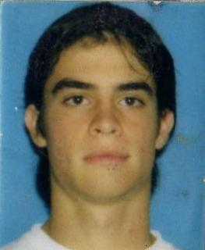
- Nombre y Apellido: Miguel Sebastián Minoldo.
- Lugar y Fecha de Nacimiento: San Nicolás, 03 de Octubre de 1984.
- Nacionalidad: Argentino.
- Estado Civil: Soltero.
- Dirección: 9 de Julio 1785 Piso 03 Dpto. “A”. Rosario. Santa Fe.
- Teléfono: (03461) 15630773.
- Correo Electrónico: migue_77_000@hotmail.com.
- DNI: 31095941.
- CUIL: 20-31095941-4.

FORMACION ACADEMICA

- (2000 – 2002) Estudios Secundarios. Titulo: “Bachiller con orientación Humanidades y Ciencias Sociales” Escuela Normal Superior en Lenguas Vivas Rafael Obligado - Plaza 23 de Noviembre s/n – San Nicolás – Buenos Aires. Promedio: 7.75.
- (2003 – Actual) Estudios Universitarios. Ingeniería en Sistemas de Información. Cursando 4º Año. UTN Facultad Regional Rosario – Zeballos 1341.

FORMACIÓN COMPLEMENTARIA

- Curso Reparador de PC (Duración: 1 año). Nasa Computación (Filial 22 - Francia 95 - San Nicolás – Buenos Aires – Tel: 03461-432609).
- Ingles (Plan de estudios: 9 años). Fundación para la Educación: Fray Luis Beltrán. Centro de Idiomas y Computación. (Garibaldi 330 - San Nicolás – Buenos Aires).

CONOCIMIENTOS

- Sistemas Operativos: MS-DOS, MS-Windows, Linux.
- Programación: SmallTalk, C / C++, Pascal, Java, Visual FoxPro, Visual Basic, COBOL, .NET (VB / C#).
- Tecnología: Reparación y armado de PC, edición de audio y video.
- Herramientas de escritorio: Nociones avanzadas de paquete MS-Office.

